目录

一、前言

城市道路交叉口是城市道路系统的重要组成部分，是城市道路上各类交通汇合、转换、通过的地点，是管理、组织道路各类交通的控制点，也是交通事故的易发点。在整个道路网中，交叉口成为通行能力与交通安全上的瓶颈。据统计，在交叉口上发生的交通事故占总交通事故的20%左右，其原因是多方面的，比如交叉口的进口道设置不合理,缺少恰当的交通渠化设施，信号配置不合理等。故对城市道路交叉口进行综合治理存在必要性。

在本次《交通设计》的作业中，本组成员在原调查数据的基础上，经讨论分析、多方案比选、仿真评价后，对天辰路-西区大道交叉口设计出一套综合治理方案。方案包括交叉口渠化设计、交叉口信号配时设计与综合治理方案评价三个板块，在设计过程中有刘欣豪同学组织，小组成员在各个过程都深度参与：其中渠化设计画图部分主要由刘欣豪同学负责；交叉口信号配时计算主要由王晨同学负责；Vissim仿真模拟评价部分主要由鲜轩同学负责；资料收集整理主要由蒲嘉海同学负责，最终由刘欣豪同学整理为报告。

二、交叉口渠化设计方案

2.1渠化设计概述

在本渠化设计方案中，主要针对西区大道与两河东路间的视距问题；西区大道停止线过于远离交叉口；交叉口内部空间过大；各路段进口道、出口道问题；行人过街问题进行改进。具体改造方案为：

1、拆除西区大道与两河东路间影响视距的障碍物；

2、拓宽各进出口道；

3、设置渠化岛

4、优化交通标志、标线信息。

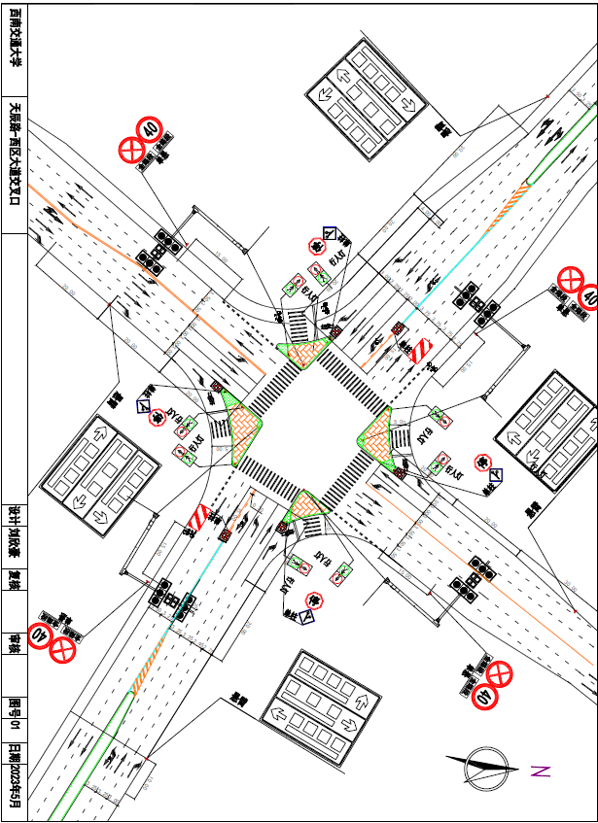

图5.1方案二渠化设计图

2.2进出口道设计

**进口道道路功能修改**

经分析调查，将交通量和各车道功能比对，发现部分车道与其道路功能不匹配。如天辰路进口道的流量较大，只设计了两个机动车道，导致该交叉口十分拥挤，排队长度过长。与此问题相似的还有粮和路进口道，同样存在由于非机动车道设计而压缩了机动车的道路数量，从而降低了通行效率。而其非机动车行驶量较小，故在设计中，取消粮和路与天辰路的非机动车道，改标线为供机动车行驶。

**进口道道路数量修改**

交通量大造成的延误过大是该交叉口问题之一，为进一步提供车道供供机动车通行，提高交叉口通行能力，将粮和路、西区大道、两河东路的进口道进行展宽处理。其中两河东路通过拓展道路边缘红线实现展宽，粮和路和西区大道则通过收窄中央分隔带达到展宽要求。

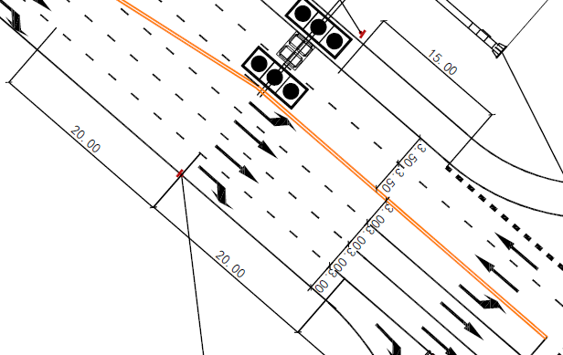

图5.2天辰路进出口道设计

**进口道道路宽度修改**

该交叉口进出口道宽度设计不规范，进行设计时调整进口道宽度基本在3.25m，出口道宽度基本为3.5m与3.75m。

**渠化岛设计**

为进一步压缩交叉口内部空间，减少机动车与行人通过交叉口的时间，对交叉口进行渠化岛设计

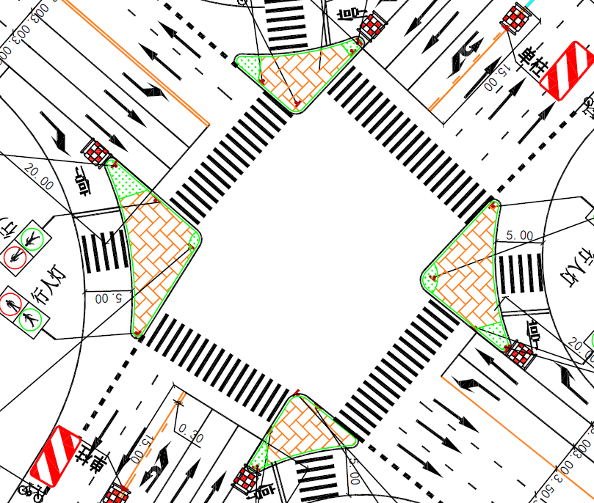

图5.3渠化岛设计

**掉头渠化设计**

交叉口原设计中掉头方式为超越人行横道后掉头，该掉头方式会在掉头车辆越过人行横道时可能威胁到行人安全，故设计掉头方式为停止线内掉头。

**右转渠化设计**

该交叉口车流量大，同时交叉口面积也大，这将车辆在交叉口内存在的冲突点的冲突放大，降低交叉口的通行量，增加交通事故发生的概率。设计右转实体导流岛，分离右转与直行车辆，也降低右转车辆与慢行交通的冲突点数量，做到了一定程度的慢行交通与机动车的分离。

对于行人来说，通过慢行交通穿越街道，首先需要走到导流岛上，这需要穿越右转车道，即与右转车辆存在冲突，所以需要在慢行交通上岛路径设置人行横道线，同时设置减速让行标线。

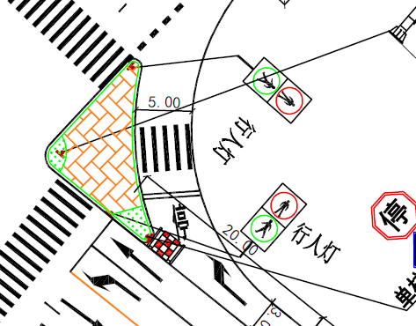

图5.5方案二人行过街设计图

2.3慢行交通设计

**行人非机动车过街设计**

此交叉口附近有大型购物商场（万科生活广场），相邻许多住宅小区、学校（成都外国语学校），人流量可能在某时段内存在峰值。为充分保障人民生命财产安全，对人行道进行以下设计：

1、人行横道垂直于道路中线：原行横道倾斜而未垂直于道路中线，增大了行人过街的距离。故修改为人行横道垂直于道路中线，尽量减少行人过街长度。

2、渠化设计：渠化后的交叉口人行横道距离皆小于16m，故不需要设置行人过街安全岛。

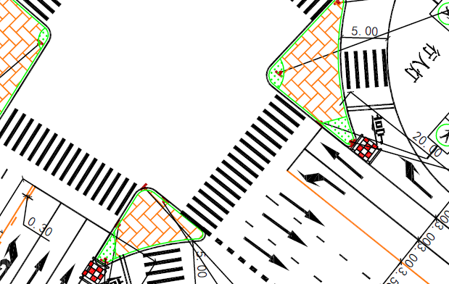

图5.4方案二人行过街设计图

三、交叉口信号配时设计方案

对于该交叉口，由于本身并未安装流量监测器等，故仍选用定时交通信号配时设计。内容包括：确定交通信号相位、确定信号周期长度、确定各相位绿灯时间、绘制信号配时图。

3.1信号配时计算

3.1.1进口道流量确定

进口道流量按照不同进口道不同流向取各配时段的高峰小时中最高的15min流率换算的小时交通量，采用实测数据，按下式计算：



经计算，其中：

表3-1 交叉口进口道流量

|  |  |  |  |
| --- | --- | --- | --- |
| 路段名称 | 车流方向 | Q15min（pcu） | q（pcu/h） |
| 粮河路 | 左转 | 49 | 196 |
| 直行 | 29 | 116 |
| 右转 | 15.5 | 62 |
| 西区大道 | 左转 | 32 | 128 |
| 直行 | 77.5 | 310 |
| 右转 | 23 | 92 |
| 天辰路 | 左转 | 31 | 124 |
| 直行 | 154 | 616 |
| 右转 | 46.5 | 186 |
| 两河东路 | 左转 | 10 | 40 |
| 直行 | 65 | 260 |
| 右转 | 30 | 120 |

3.1.2信号相位确定

信号相位设计的目标是将交叉口存在冲突的交通流分隔岛不同信号相位中，减少冲突。一般而言，十字路口至少应设置两相位，当某一进口的左转弯交通量较大且有专用左转车道时，可在该方向加设左转保护相位。

考虑到粮河路与西区大道的左转车流量大，天辰路与两河东路左转车流很小，故对粮河路与西区大道设置专用左转保护相位。



图3-1 信号相位图

3.1.3绿灯间隔时间确定

绿灯间隔时间，由黄灯时间A和全红时间AR组成，常用的的计算公式如下：



其中，为停止线到冲突点距离；v为车辆在进口道行驶车速；为车辆制动时间。 当计算出的绿灯间隔时间小于3s时，配以黄灯时间3s，当大于3s时，3s配以黄灯，其余时间为红灯。

根据《城市道路交叉口设计规程》CJJ 152-2010：

3.3.3 平面交叉口内的设计速度在保证安全的前提下，应按组成交叉口的各条道路的设计速度的50％～70％计算，转弯车取小值，直行车取大值。在交叉口视距三角形验算时，进口道直行车设计速度应与相应道路设计速度一致。

故转弯车取20km/h，即5.56m/s2；直行车取28km/h，即7.78m/s2；t一般取2s。

表3-2 交叉口绿灯间隔时间

|  |  |  |  |  |  |
| --- | --- | --- | --- | --- | --- |
| 相位间隔 | s | v | t | I（取整） | 全红 |
| 相位1-相位2 | 16.5 | 7.78 | 2 | 4 | 1 |
| 相位2-相位3 | 12 | 5.56 | 2 | 4 | 1 |
| 相位3-相位1 | 16.3 | 7.78 | 2 | 4 | 1 |

3.1.4损失时间确定

信号总损失时间L计算如下：



其中n为信号相位数，l为信号相位的损失时间，这里取4s，AR为周期内的全红时间，计算为3s



即损失时间为12s。

3.1.5交叉口流量比计算

交叉口流量比，等于各相位信号临界车道的流量比之和。



表3-3 各路段流量比

|  |  |  |  |  |
| --- | --- | --- | --- | --- |
| 路段名称 | 车流方向 | 代表车道交通量 | 饱和流量 | 临界车道交通流量比 |
| 粮河路 | 左转 | 198 | 1450 | 0.137 |
| 直行 | 116 | 1550 | 0.075 |
| 右转 | 62 | 1350 | 0.046 |
| 西区大道 | 左转 | 128 | 1450 | 0.088 |
| 直行 | 155 | 1550 | 0.100 |
| 右转 | 92 | 1350 | 0.068 |
| 天辰路 | 左转 | 124 | 1450 | 0.086 |
| 直行 | 308 | 1550 | 0.199 |
| 右转 | 186 | 1350 | 0.138 |
| 两河东路 | 左转 | 40 | 1450 | 0.028 |
| 直行 | 260 | 1550 | 0.168 |
| 右转 | 120 | 1350 | 0.089 |

注：饱和流量测得结果取值

可计算交叉口流量比为：



3.1.6周期时间计算

根据Webster配时方法，周期时间由延误最小优化确定，可简化为：



其中L为损失时间，Y为交叉口流量比。



取48s。

3.1.7最短绿灯时间

最短绿灯时间需要考虑行人过街的信号配时要求，采用通用方法来计算：



表3-4 最短绿灯时间

|  |  |  |  |  |
| --- | --- | --- | --- | --- |
| 参数 | 粮河路  (第一相位) | 西区大道  (第一相位) | 天辰路  (第三相位) | 两河东路  (第三相位) |
|
| I(s) | 4 | 4 | 4 | 4 |
| Lp(m) | 14.5 | 15.2 | 15.9 | 16 |
| Gmin(s) | 17.5 | 18.2 | 18.9 | 19 |

3.1.8各相位配时

总有效绿灯时间：



各相位有效绿灯时间：







各相位显示时间：







各相位显示时间：

相位1绿灯9s，相位2绿灯11s，相位3绿灯16s

12+9+11+16=48s。

考虑到行人过街需求，至少应大于16s，故扩增周期时间C0=100s







3.2信号相位图



四、交叉口治理方案综合评价

4.1 Synchro仿真评价

4.1.1原路口仿真

（1）构建路网

打开Synchro建立一个新路网。如下

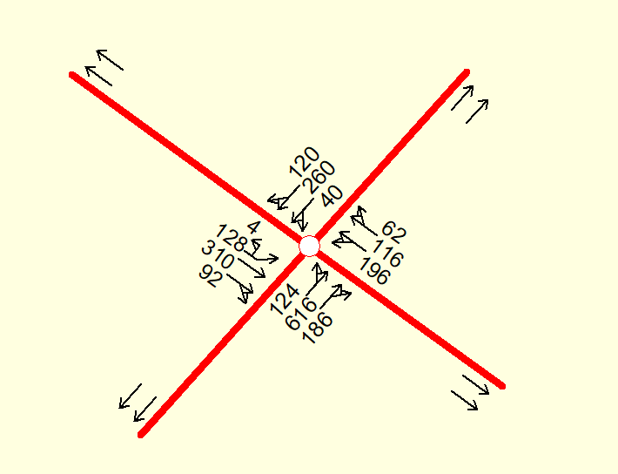

图3-11 交叉口

（2）调整交叉口参数

建立交叉口后，针对该交叉口，调整路段速度、理想饱和流率、车道宽度、高峰小时系数、重型车比例、拓宽长度与拓宽车道，使仿真路网贴合真实路网。

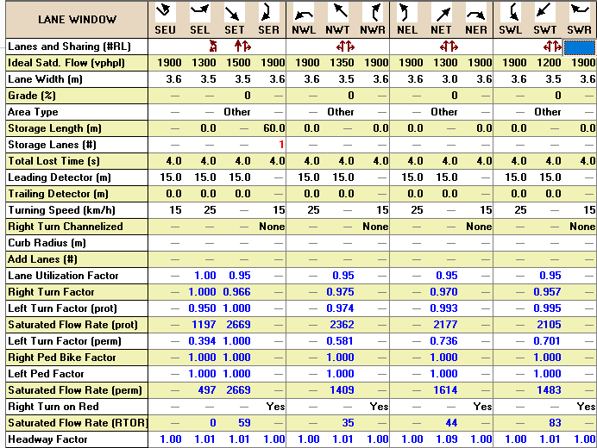

图3-12 交叉口Lane windows

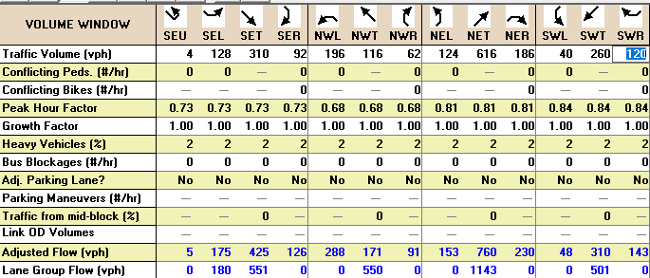

图3-13 交叉口volume windows

（3）设置信号配时方案

根据现有信号配时方案对黄灯时间、全红时间、周期时间等进行相应设置。

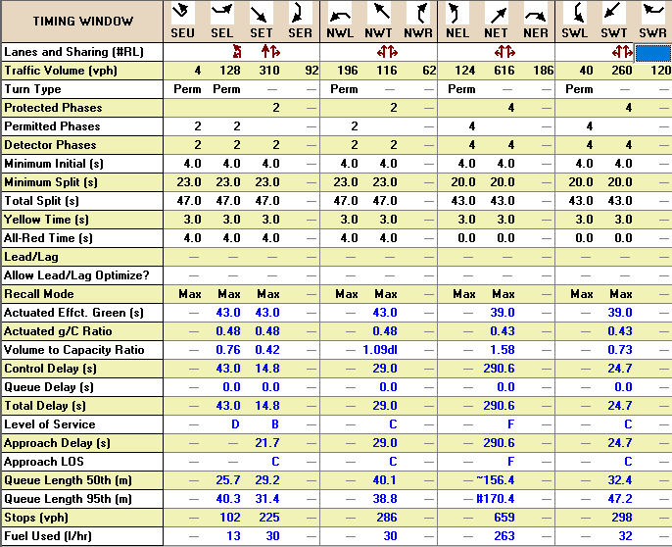

图3-13 交叉口Timing windows



图3-13 交叉口相位图

（4）仿真结果分析

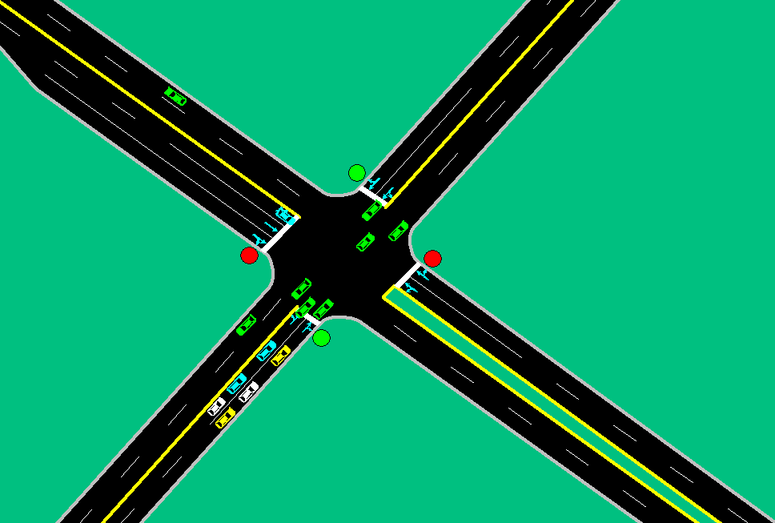

图3-14 交叉口仿真运行图

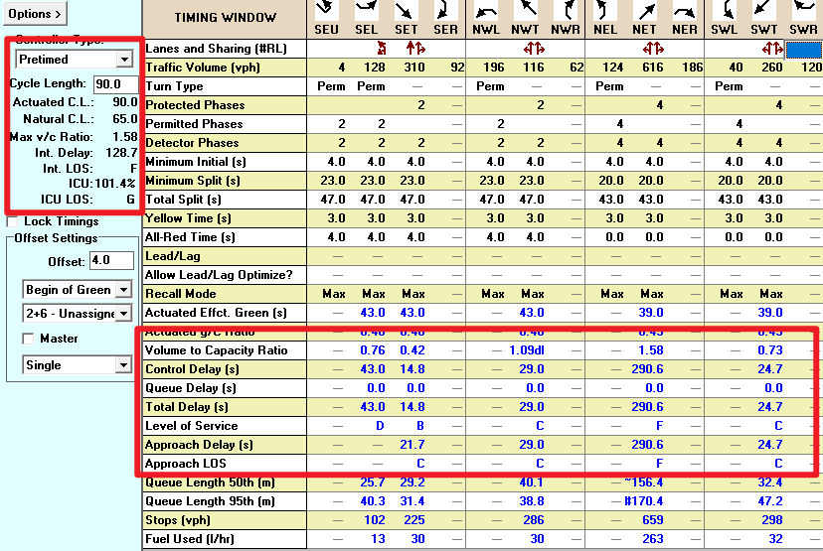

图3-15 交叉口仿真计算结果

对于该交叉口仿真结果，可见主要问题集中于天辰路，道路服务水平为F，延误时间长、V/C大于1。需在后续重点关注。

4.1.2新设计路口仿真

（1）构建路网

打开Synchro仍利用原有路网。

（2）调整交叉口参数

针对该交叉口渠化方案，调整车道宽度、车道功能、拓宽长度与拓宽车道，使仿真路网与设计方案一致。

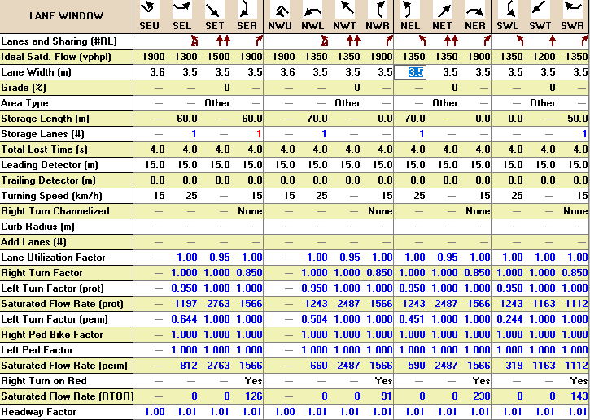

图5-7 交叉口Lane windows

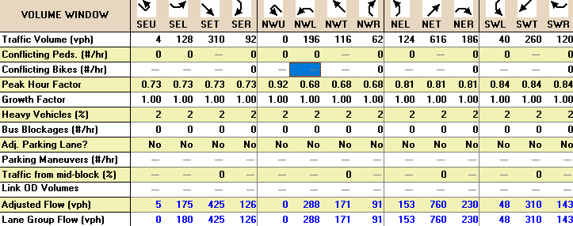

图5-8 交叉口volume windows

（3）设置信号配时方案

根据现有信号配时方案对黄灯时间、全红时间、周期时间等进行相应设置。

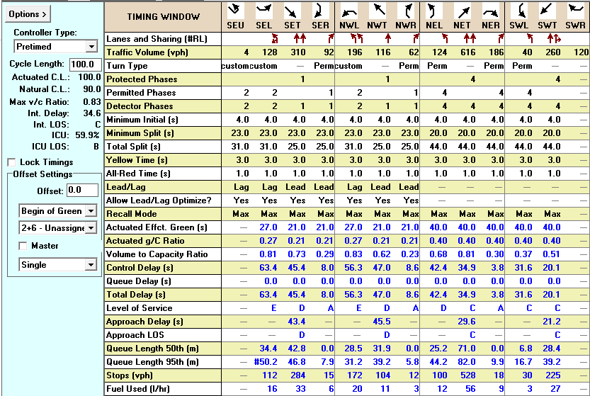

图5-9 交叉口Timing windows

5.2.4仿真结果分析

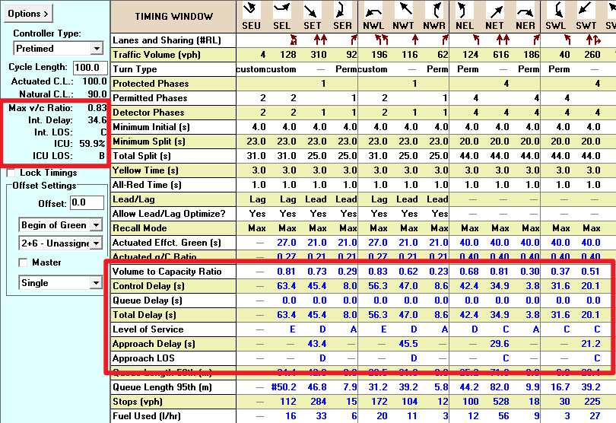

图5-10 交叉口仿真计算结果

对于该交叉口仿真结果，可见虽然增加了相位，但相较于原方案，V/C均小于1，ICU也大幅度减少，在高压交通流量下延误从130降低到30左右，服务等级提升至C，满足“治理交叉口服务水平取C级的规定”。该方案的优点在于减少了交叉口内冲突点位，降低了延误，保障了交通安全，同时设计渠化交通岛缩减行人过街时间。

4.2改善效果定性评价

1、该方案设计渠化岛，减小交叉口面积，明确车辆在交叉口内的行进方向，配合信号配时方案，降低了延误，实现了优化机动车通行的目标。

2、该方案减少行人在交叉口内部停留时间，设计渠化岛供行人停留，同时考虑到非机动车流量相对较小，采用非机动车、行人混行过街的方式，有良好的可行性。

3、该方案对原有交叉口基础上进行了较大改动，成本可能较高。尤其是对天辰路与西区大道影响视距的房屋的拆除可能涉及到与房屋产权拥有者协调的问题。

4.3 VISSIM仿真评价

五、总结

在此次对天辰路-西区大道交叉口的交通设计及评价的小组作业中，本组运用了所学的交通功臣专业知识以及技能，利用相关专业软件如AutoCAD、Synchro、Vissim等，对该交叉口分别进行了渠化设计，针对原有高峰小时流量制定了信号配时设计方案，最终经仿真评价验证该方案缓解拥堵的合理性与有效性。

通过此次作业，本组成员对课程所学知识有了更深的理解，学会了如何在实际工作中运用专业知识解决问题，并且对AutoCAD、Vissim等软件有了更好的掌握。除此之外，通过实际的操作，我组成员也获得了不少的宝贵经验，在面对一些困难时通过查阅资料、请教老师最终得以解决，提高了本组成员解决实际问题的能力。